|  |  |  |  |
| --- | --- | --- | --- |
| DOCENTE | Diana Avella  María Helena Solano | | |
| ESTUDIANTE |  | | |
| CURSO | Primero  101-102 | FECHA ENTREGA |  |
| SEGUNDA SEMANA | | | |

**ESPAÑOL**

1. Realizar el trazo.

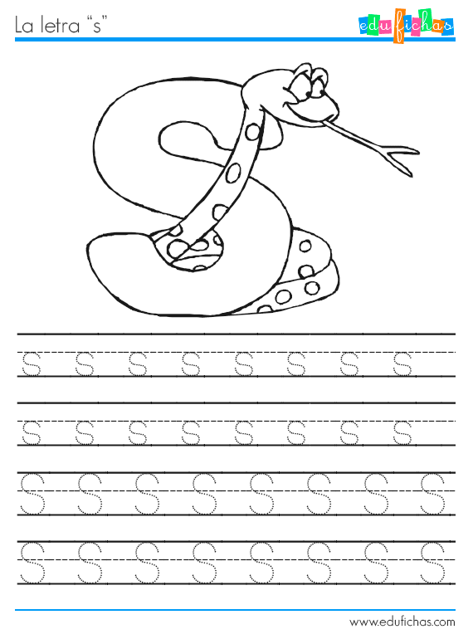

1. Nombra cada dibujo y colorea el cuadro de la sílaba con la que inicia cada imagen.

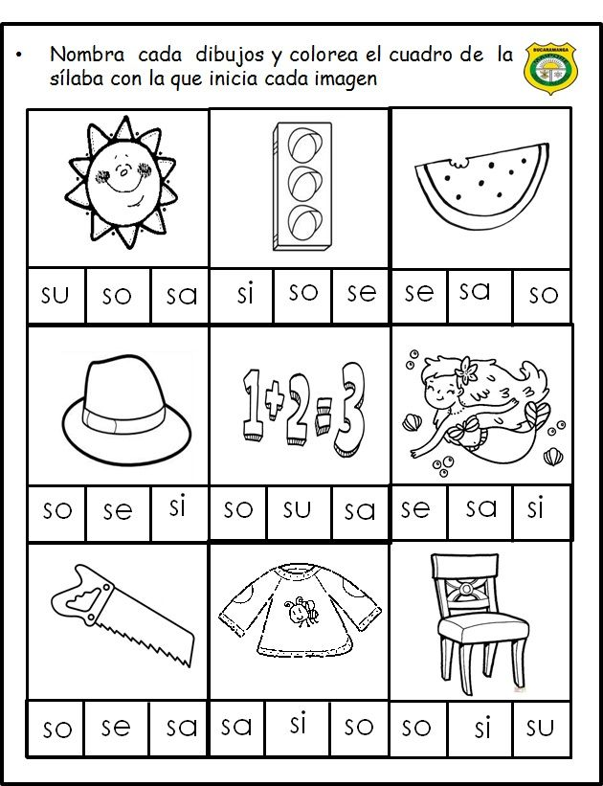

1. Completa las palabras usando las letras **s** o **p**, copia las palabras completas en el ponqué que les corresponde.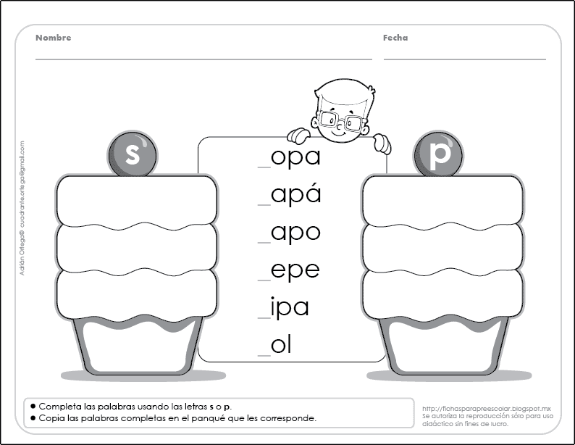
2. Realiza el trazo.

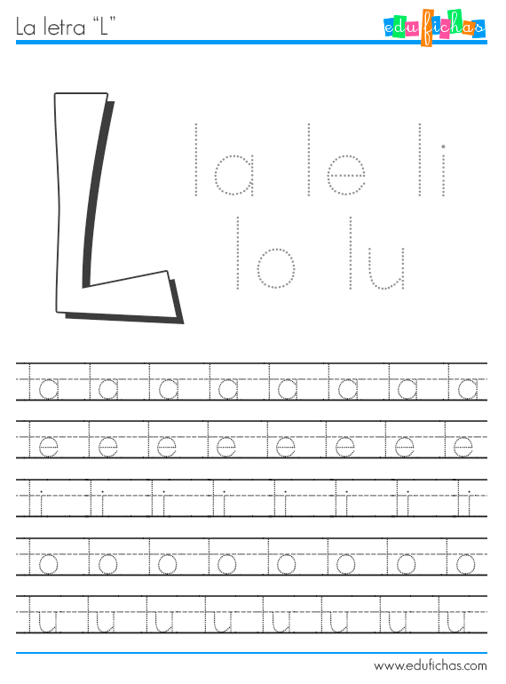

1. Traza las sílabas y colorea la sílaba con la que empieza el dibujo.

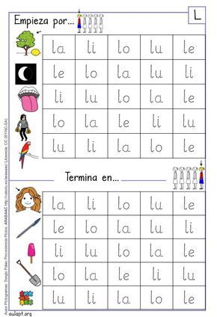

1. Buscar en la sopa de letras las palabras.

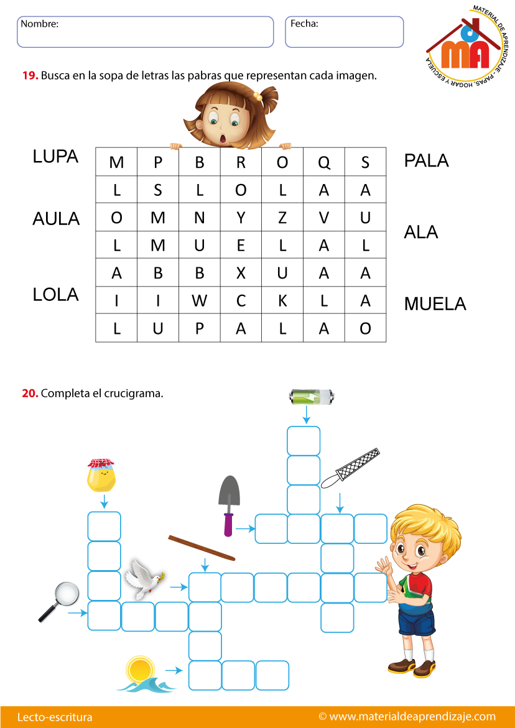

1. Resolver las siguientes páginas del libro:

18, 19,20,21,22,23,24 y 25.

Queridos padres de familia, por favor tener en cuenta los siguientes correos para el envío de las guías:

101: María Helena Solano

[**mhsolano@educacionbogota.edu.co**](mailto:mhsolano@educacionbogota.edu.co)

102: Diana Avella

[dmavellar@educacionbogota.edu.co](mailto:dmavellar@educacionbogota.edu.co)

1. Completa el crucigrama.
2. Repisar y leer diariamente.

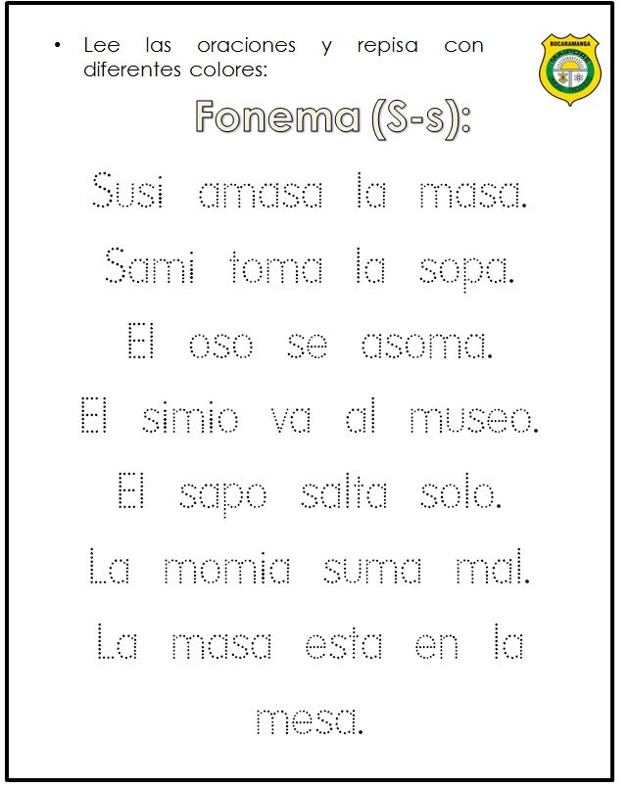

1. Realizar diariamente dictado de 5 palabras utilizando solo las letras vistas, colocar fecha a cada dictado, solo de lunes a viernes.